4 SỞ GD-ĐT TP.HCM
ĐỀ CHÍNH THỨC
Trường THPT Bà Điểm

ĐỀ KIỂM TRA HỌC KÌ I ( 2015-2016)
Môn Vật Lý 10 - Thời gian: 45 Phút
( Không kể thời gian phát đề)

Câu 1 ( 2 điểm ): Hãy nêu điều kiện cân bằng của một vật chịu tác dụng của 2 lực và của 3 lực không song song? Phát biểu quy tắc tổng hợp 2 lực song song cùng chiều?
Câu 2 ( 2 điểm ): Định nghĩa momen lực và phát biểu quy tắc momen lực? Nêu điều kiện cân bằng của một vật có mặt chân đế?
Câu 3 ( 2 điểm ): Phát biểu và viết biểu thức định luật vạn vật hấp dẫn? Tại sao càng lên cao trọng lượng vật càng giảm?
Áp dụng : Hai quả cầu nhỏ, mỗi quả có khối lượng 50kg. Lực hấp dẫn giữa chúng là 26,68.10⁻⁷N. Tính khoảng cách giữa chúng. Cho hằng số hấp dẫn G = 6,67.10⁻¹¹N.m²/kg².
Câu 4 ( 2 điểm ): Một vật được ném theo phương ngang từ độ cao 45m so với mặt đất với vận tốc v_{o} .Vật đạt tầm ném xa bằng 60m. Lấy g = 10m/s . Chọn gốc thời gian và gốc toạ độ tại vị trí ném.
a/ Tính thời gian khi vật chạm đất? Tính vận tốc ban đầu v_{o} và vận tốc khi vật chạm đất?
b/ Viết phương trình quỹ đạo của vật.
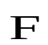
Câu 5 ( 2 điểm ): Một vật có khối lượng m = 40kg được kéo trượt trên mặt phẳng nằm ngang không vận tốc đầu bởi một lực kéo 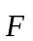 . Biết hệ số ma sát giữa vật và sàn là 0,2. Lấy g = 10m/s² . Sau 6 giây vật đi được 9m. Tìm độ lớn lực trong 2 trường hợp:
a/ song song với phương ngang.
α
b/ hợp với phương ngang một góc α= 30º, lấy= 1,73

--- HẾT ---

Họ và tên thí sinh: ………………………………………………………………………………….

Số báo danh: ………………………………………………………………………………………..

ĐÁP ÁN KIỂM TRA HỌC KÌ I ( 2015-2016)
Môn Vật Lý 10

Câu | Nội dung | Điểm
Câu 1  (2đ) | - Muốn cho 1 vật chịu tác dụng của 2 lực ở trạng thái cân bằng thì 2 lực đó phải cùng giá, cùng độ lớn và ngược chiều.  - Muốn cho 1 vật chịu tác dụng của 3 lực không song song ở trạng thái cân bằng thì:  + Ba lực đó phải đồng phẳng và đồng quy.  + Hợp của 2 lực phải cân bằng với lực thứ ba.(Học 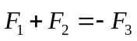)  - Hợp của 2 lực song song cùng chiều là một lực song song cùng chiều và có độ lớn bằng tổng các độ lớn của 2 lực ấy.  - Giá của hợp lực chia khoảng cách giữa 2 giá của 2 lực song song thành những đoạn tỉ lệ nghịch với độ lớn của 2 lực ấy. | 0, 5đ  0,25đ  0,25đ  0,5đ  0,5đ
Câu 2  (2đ) | - Mômen lực đối với một trục quay là là đại lượng đặc trưng cho tác dụng làm quay của lực và được đo bằng tích của lực với cánh tay đòn của nó.  - Muốn cho một vật có trục quay cố định ở trạng thái cân bằng, thì tổng các mômen lực có xu hướng làm vật quay theo chiều kim đồng hồ phải bằng tổng các mômen lực có xu hướng làm vật quay theo chiều ngược lại.  - Điều kiện cân bằng của một vật có mặt chân đế là gía của trọng lực phải xuyên qua mặt chân đế (Hoặc trọng tâm rơi trên mặt trên mặt chân đế). | 0,5  1  0,5
Câu 3  (2đ) | Lực hấp dẫn giữa hai chất điểm bất kì tỉ lệ thuận với tích hai khối lượng của chúng và tỉ lệ nghịch với bình phương khoảng cách giữa chúng.  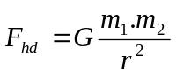  Vì trọng lượng của vật phụ thuộc vào gia tốc rơi tự do. Càng lên cao gia tốc rơi tự do càng giảm. Nên càng lên cao trọng lượng của vật càng giảm.   r = 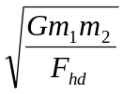 r = 0,25m | 0,5  0,5  0,25*2  0,25x2
Câu 4  (2đ) | t= 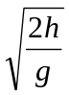= 3s.  v =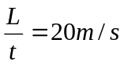  v =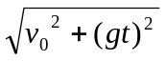 = 36m/s  y = 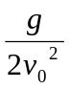x = 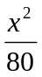 | 0.25đx2  0.25đx2  0.25đx2  0.25đx2
Câu 5  (2đ) |   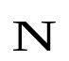  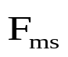  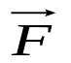  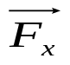  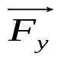  Gia tốc của vật: a = 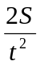= 0,5m/s².  O  x  y  O  x  y  α  α  Áp dụng định luật II Newton: 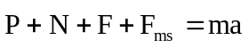  a. song song với phương ngang.  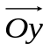: N = P ⇒ F_{ms} = μmg  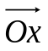: F – F_{ms} = ma ⇒F = ma + μmg  ⇒F = 100N.  b. hợp với phương ngang một góc α= 30º  : N = P – F_{y} = P – Fsinα ⇒ F_{ms} = µmg -µFsinα.  : F_{x} – F_{ms} = ma ⇒ Fcosα- µmg + µFsinα = ma  ⇒F = 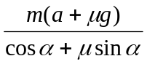  ⇒ F = 103,6N | 0,25đ  0,25đ  0,25đ  0,25đ  0,25đ  0,25đ  0,25đ  0,25đ

*Chú ý:
-Học sinh làm theo cách khác nhưng nếu xét thấy ĐÚNG thì vẫn cho điểm tối đa. Nếu xét thấy SAI phần nào thì cứ trừ theo tỉ lệ .
-Thiếu hoặc sai mỗi đơn vị trừ 0,25 điểm (trừ không quá 0,5 điểm toàn bài thi ).

Tổ trưởng CM:

Nguyễn Thị Thơ

